**Ćwiczenia dla starszych dzieci szkolnych.**

**Propozycje ćwiczeń:**

- wyszukiwanie różnic w obrazkach,

- gra w Memory ( więcej par niż dla młodszych dzieci), Dobble,

- układanie jak największej liczby słów z liter dłuższego wyrazu (np. z liter słowa „kalkulator” możemy utworzyć wyrazy: kulka, kula, kura, luka, lak kalka, tor, tak, kat, lalka, ul, itd.)

- odkodowywanie wyrazów, samodzielne układanie szyfrów i kodowanie wiadomości,

- rysowanie w powietrzu różnych figur, znaków, ręką prawą, lewą, wodząc wzrokiem za rysującym palcem; rysowanie po plecach i odgadywanie,

- łamigłówki, wykreślanki, krzyżówki, sudoku,

- gra „Mucha” - patrz instrukcja w „Koncentracja uwagi. Część II.”

W wersji dla starszych dzieci mucha pokonuję trasę po kwadracie 5 x 5 lub 9 x 9 pól.

**Wykreślanka**

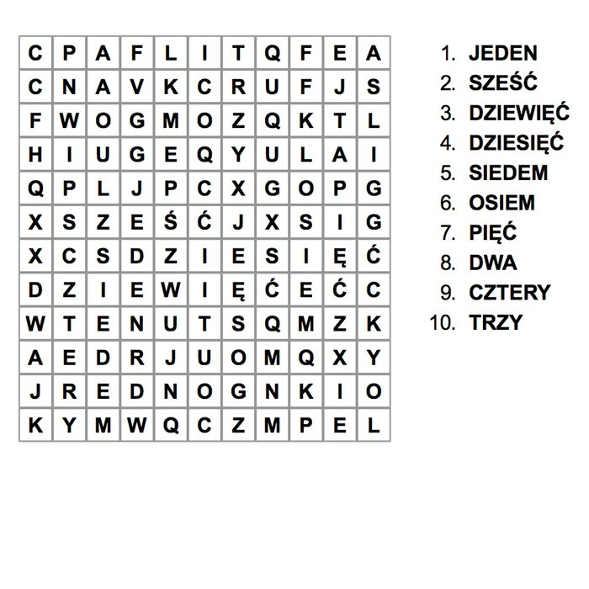

**Sudoku**

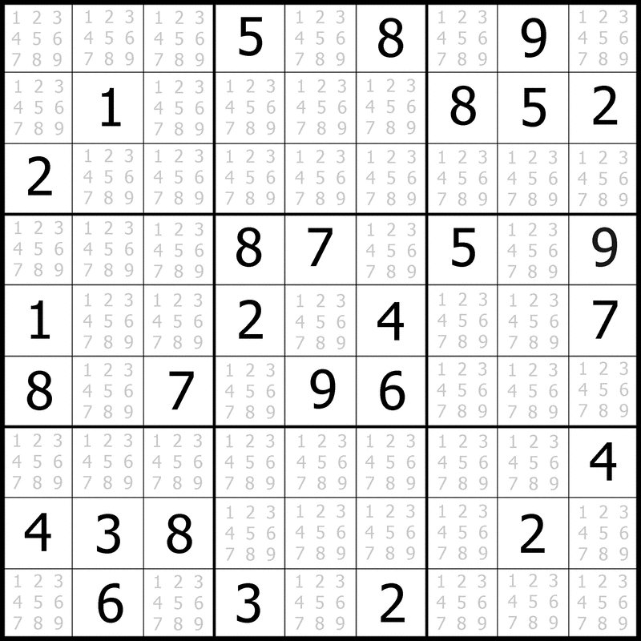

**Szyfrowanie**

**I.**





**II.**



